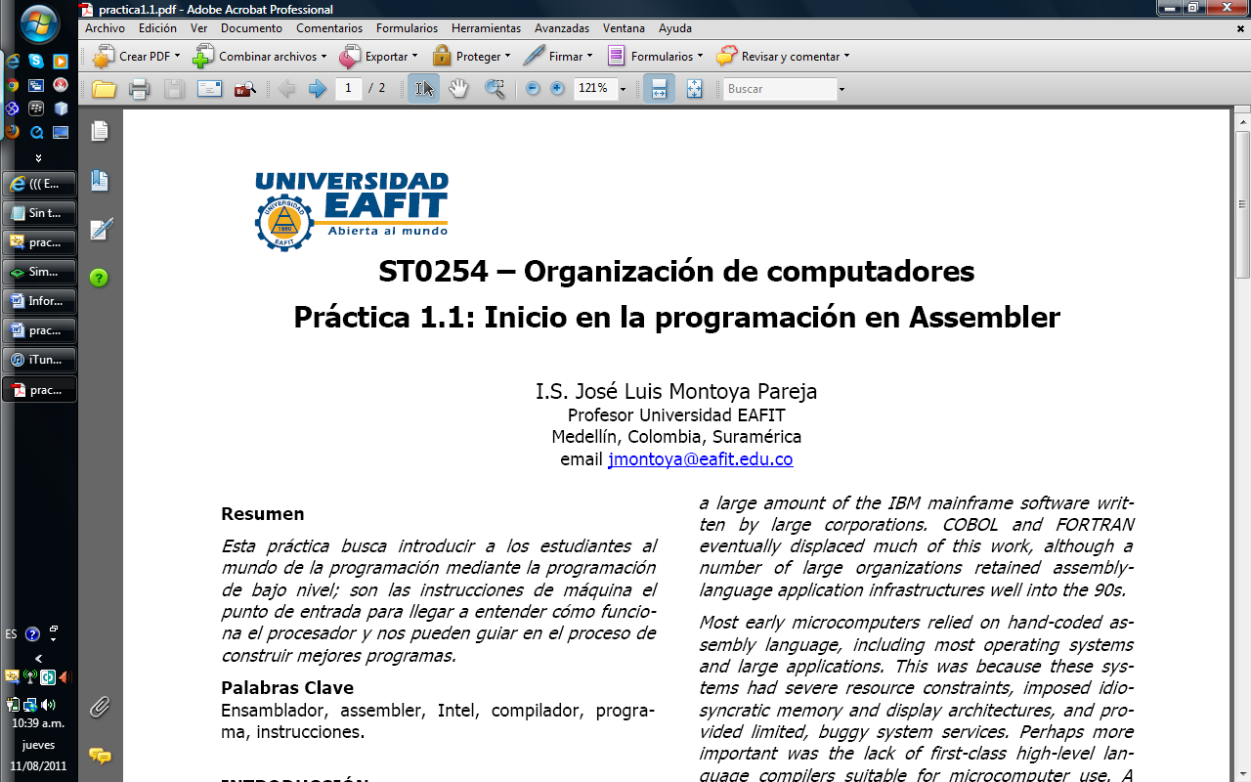

**ST0254 – Organización de Computadores**

**Práctica 1.2: Operaciones matriciales**

***Ernesto Quintero, Luisa Fda. Querubín, Jorman Bustos***

*Universidad EAFIT*

*Medellín, Colombia, Suramérica*

[equinte5@eafit.edu.co](mailto:equinte5@eafit.edu.co)

[lquerubi@eafit.edu.co](mailto:lquerubi@eafit.edu.co)

[jbustos@eafit.edu.co](mailto:jbustos@eafit.edu.co)

**Resumen**

El documento contiene la descripción de 2 programas, uno desarrollado en Simuproc y el otro en un procesador de Intel, que implementan operaciones matriciales básicas: Multiplicación de matrices y transpuestas.

**Introducción**

Este documento presenta una descripción detallada del proceso de desarrollo de dos programas, uno en Simuproc y otro en un procesador de Intel, que después de recibir dos matrices de orden n permiten (si es posible) calcular la multiplicación entre estas y calcular las transpuestas de cada matriz.

1. **Objetivo**

* Continuar con el proceso de aprendizaje de la programación en Assembler mediante dos herramientas:

-Simuproc

-Procesadores de Intel en Windows: El cual nos proporciona un acercamiento más real con el lenguaje.

1. **Operaciones Matriciales Básicas**

**Multiplicación de Matrices:**

Dos matrices A y B se dicen multiplicables si el número de columnas de A coincide con el número de filas de B.

**Mm x n x Mn x p = M m x p**

El elemento cijde la matriz producto se obtiene multiplicando cada elemento de la fila i de la matriz A por cada elemento de la columna j de la matriz B y sumándolos.

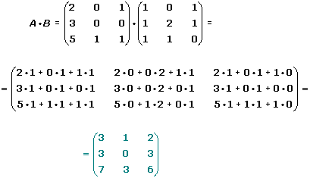

**Matriz Transpuesta:** Dada una matriz A, se llama matriz traspuesta de A a la matriz que se obtiene cambiando ordenadamente las filas por las columnas.

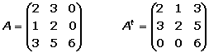

1. **Desarrollo**

**SimuProc:** Para comenzar a trabajar decidimos primero realizar las implementaciones de las operaciones por separado.

En la multiplicación el principal problema que se nos presentó fue el recorrido de las matrices en la forma necesaria para poder realizar la operación, debido a la manera secuencial en la que el programa permite almacenar valores en memoria, de guardar en una matriz pasamos a guardar en una estructura en una dimensión que almacena los datos consecutivamente.

Para solucionarlo, primero intentamos recorrer la segunda matriz columna por columna imprimiendo los valores, para darnos cuenta de si el recorrido se estaba realizando correctamente, cosa que hicimos solo con la primera columna y luego decidimos hacerlo para todas las demás, después de verificar cada columna de la segunda matriz nos dimos a la tarea de recorrer la primera matriz fila por fila, lo cual resulto más sencillo porque para este caso el recorrido para encontrar los valores necesarios se podía realizar de una forma secuencial.Ya con esto procedimos a realizar la multiplicación utilizando una posición de memoria auxiliar en la cual se almacena el resultado de las multiplicaciones para posteriormente sumarlas y hallar el resultado correcto.

En total se utilizaron 3 ciclos de la siguiente forma:

Sobre la matriz transpuesta primero se programó un menú que le permite al usuario decidir cuál transpuesta calcular, si la A o la B, luego decidimos utilizar la misma técnica que se implementó en la multiplicación de matrices, es decir, hacer un ciclo externo que recorra la cantidad de columnas y otro más interno que recorra la cantidad de filas, después con estos dos ciclos buscamos recorrer la matriz hacia abajo e ir guardando sus valores en una nueva matriz sumando el valor inicial de la columna más la cantidad de columnas y con esto logramos recorrerla verticalmente.

Por último se integraron ambas operaciones.

**Procesador de Intel:**

Al trabajar por primera vez con Assembler de Intel tuvimos ciertos problemas, el más importante se presentó porque no sabíamos que no se podían realizar varias operaciones por instrucción esto debido a que no se puede mover nada que no sea un registro simple (aquel que no contiene operaciones con registros) en instrucciones como LEA y MOV, y eso demoraba demasiado las operaciones, ya que para hacer una instrucción que en un lenguaje como C++ haríamos en una sola línea, aquí teníamos que realizarlo en varias líneas debido al hecho explicado anteriormente.

Otros aspecto que nos costó manejar fue el de recorrer los datos almacenados, ya que para poder acceder a ellos lo hacíamos a través de las direcciones y ahora ya no teníamos un arreglo en dos dimensiones sino sólo en una y esto complicaba un poco más las cosas.

Estamos seguros que este problema se podría solucionar de una manera más fácil utilizando el co-procesador pero no medimos bien el tiempo y comenzamos a desarrollar la práctica muy tarde por lo que ya no alcanzamos a implementar dicha solución.

1. **Funcionamiento de la Aplicación**

**SimuProc:**

* El programa inicia y le presenta al usuario 6 opciones:

"0 -PARA INGRESAR MATRIZ A",

"1 - PARA INGRESAR MATRIZ B",

"2 - PARA MULTIPLICAR MATRICES",

"3 - PARA TRANSPONER MATRIZ A",

"4 - PARA TRANSPONER MATRIZ B"

"5 o mas- PARA SALIR".

(NOTA: Cada vez que se elija alguna de las opciones se ejecutara el ingreso de datos o cálculo y luego se regresara al menú inicial excepto en la opción salir).

* En primer lugar el usuario deberá ingresar la matriz A, la matriz B o ambas, ya que si no ingresa mínimo una matriz solo podrá utilizar la opción salir que será la única que nolanzaráexcepciones.
* Al decidir ingresar datos tanto de la matriz A como de la B primero saldrá un mensaje que pedirá el numero de filas y luego otro que pedirá numero de columnas, luego se le pedirá ingresar uno por uno los elementos de la matriz los cuales se almacenaran de la siguiente forma:

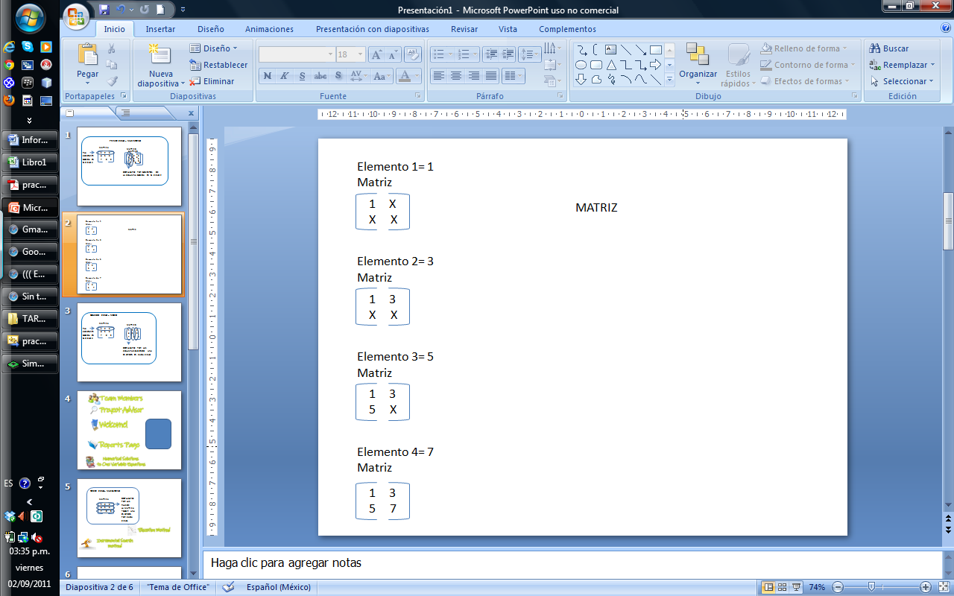

* Si el usuario decide ingresar solo la matriz A, únicamente podrá calcular la transpuesta de dicha matriz con la opción 3.
* Si el usuario decide ingresar solo la matriz B, únicamente podrá calcular la transpuesta de dicha matriz con la opción 4.
* Si el usuario desea multiplicar deberá ingresar ambas matrices y luego utilizar la opción 2 para operar.La operación se realizara siempre que en el tamaño de las matrices coincida que el número de columnas de A sea igual al número de columnas de B, sino saldrá un mensaje que indica que la operación no se puede realizar debido a que las matrices no cumplen la condición.
* Después de realizar las operaciones con las matrices el usuario puede elegir 5 para salir o cualquiera de las dos primeras opciones paraingresar nuevas matrices y continuar operando con ellas.

**Nota: Todos los resultados se entregan por filas así:**

**FILA:**

**2**

**4**

**FILA:**

**3**

**2**

**Que se interpretaran de la siguiente forma:**

**MATRIZ**

**2 4**

**3 2**

**Procesador de Intel:**

* El programa inicia y le presenta al usuario 4 opciones:

"0 - Salir”,

“1 - Ingresar Matrices”

“2 -Multiplicar”

“3 -Transponer”.

* El usuario deberá elegir la opción de ingresar matrices o salir, ya que ninguna de las otras dos opciones funciona sino tienen entrada de datos y van a lanzar un mensaje de excepción.
* Si el usuario elige ingresar matrices se despliega un mensaje que le pide que ingrese numero de filas de la matriz A e inmediatamente recibe el dato sale otro mensaje que pide numero de columnas de A, después de establecerse dichos valores pedirá que se le ingresen los elementos que tendrá la matriz especificando la ubicación del elemento de la siguiente forma:

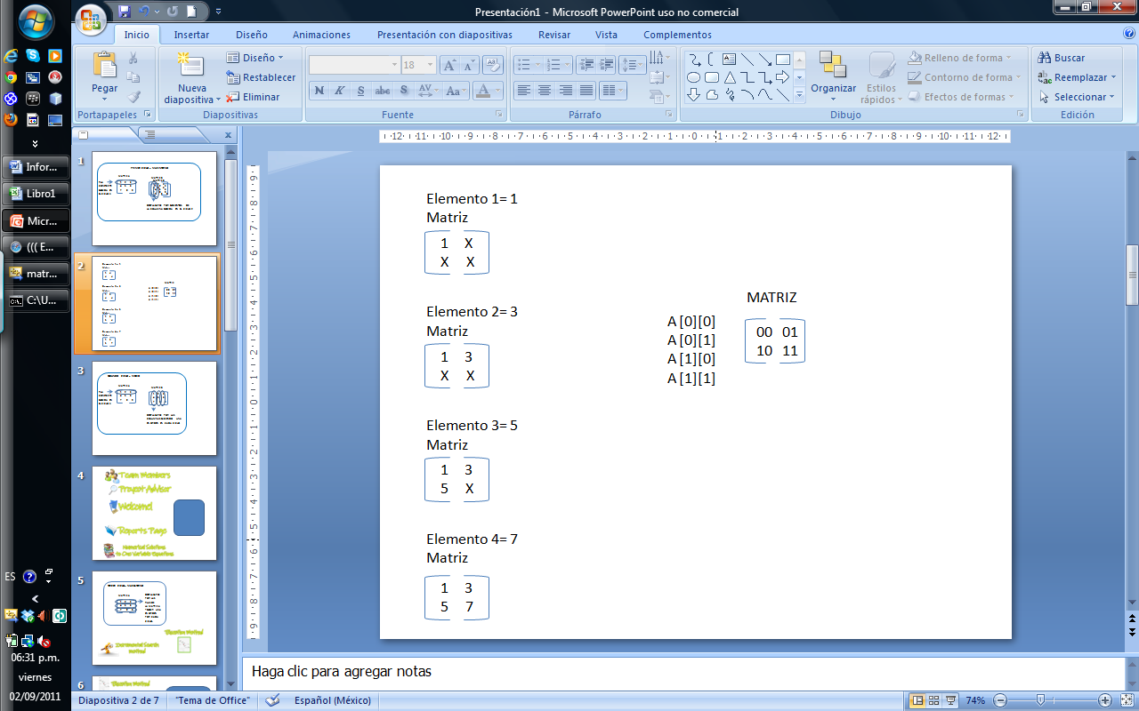

Después de que el usuario termine de ingresar los datos sale un nuevo mensaje que pide se ingrese el número de filas de la matriz B, repitiendo el proceso anterior.

Cuando ambas matrices han sido ingresadas se le pide al usuario que presione alguna tecla para continuar devolviéndolo hacia el menú principal.

* Con los datos ingresados el usuario puede elegir la opción de multiplicar o transponer. Si elige la opción de multiplicar se desplegará el mensaje de que la operación ha sido realizada exitosamente y se imprime el resultado de la nueva matriz con los elementos ubicados espacialmente. Dado el caso de que las matrices no se puedan multiplicar se muestra un mensaje que explica que las columnas de la matriz A son diferentes a las filas de la matriz B y se pide, tanto en caso de imprimir resultados como de no poder realizar la operación, el presionar una tecla para continuar regresando al menú principal.
* Si el usuario elige la opción de transponer se desplegará un mensaje que pide que se digite “0” para transponer la matriz A y cualquier otro valor para transponer la matriz B. Al presionar “0” se muestra que la operación ha sido realizada exitosamente y se imprime la matriz ubicada espacialmente luego se pide oprimir alguna tecla para continuar regresando a menú principal. Se entiende que si se desea calcular la transpuesta de la matriz B se debe volver a elegir la opción de transponer en el menú principal y después elegir cualquier valor distinto de cero.
* Después de realizar las operaciones con las matrices el usuario puede elegir la opción de salir o la opción deingresar matrices para continuar operando con nuevos valores.

1. **Algoritmo**

* **Multiplicación en SimuProc**

Las dimensiones de las matrices son m*n y n*k

Do

Ctr=0 para recorrer matriz A a través de las filas

Var=0 para poder recorrer las posiciones de memoria que correspondan a la fila necesaria de A

Cont=0 para moverme a través de las columnas de B

Do

Con=0 para moverme a través de las filas de B

Indice=Cont para poder recorrer las posiciones de memoria que corresponden a la columna necesaria de B

Do

Bx=Indice

Temp1=Leer mem[BaseBx]+bx

BX= Var+Con

Temp2=Leer mem[BaseAx]+bx

Resul= temp1*temp2+Resul

Indice=Indice+k

Con++

While con<n

Cont ++

While cont<k

Ctr++

While Ctr<m

* **Cálculo de la matriz transpuesta (SimuProc e Intel)**

Para realizar la transpuesta recorremos la matriz columna por columna, recorriendo en cada vez todos los elementos que se encuentran en las filas consecutivas, así hasta terminar y este valor que vamos leyendo lo almacenamos en una nueva matriz

Supongamos que tenemos una matriz de m*n, entonces para transponer realizamos

for (int i=0; i<col; i++)

{for (int j=0; j<fil; j++)

{Aux [j][i]= A[i][j]

}

}

* **Multiplicación en Intel**

Para calcular la multiplicación de dos matrices utilizamos la transpuesta de la segunda matriz y luego procedemos a multiplicar recorriendo la matriz A fila por fila y por cada fila recorrer fila por fila la matriz transpuesta de B. El algoritmo sería el siguiente

A[m*n] TransB[k*n]

For(int i=0; i<m;i++)

{for (int j=0; j<k;j++)

{for(int l=0;l<n)

{ mul=A[i][l]*TransB[j][l]+mul}

Mul=0

}

}

1. **Referencias**

[1]<http://www.vitutor.com/algebra/matrices/producto.html>Visitado el 22 de Agosto de 2011.

[2]<http://www.ditutor.com/matrices/matriz_traspuesta.html>

Visitado el 22 de Agosto de 2011.

[3]<http://simuproc.cjb.net/>ó<http://simuproc.tk/> Visitado en Agosto de 2011.